
El Turismo Carretera, es una categoría argentina de automovilismo de velocidad, especializada para automóviles de turismo
INDICE
El Turismo Carretera 1
Historia (Carretera T. ) 1
1) DÉCADAS DEL ´30 Y ´40 2
2) DÉCADAS DEL ´50 Y ´60 2
3) DECADA DEL ´70 2
4) DECADA DEL ´ 80 2
5) DÉCADAS DEL ´90 Y ´00 2
Duelo de marcas 3
Otras marcas y modelos 3
Pilotos con más títulos (Carretera) 4
Los pilotos que subirán al Turismo Carretera - 2017 4
Entrenamiento (Wikipedia) 5

Trabajos citados
Carretera, A. C. (s.f.). http://actc.org.ar/tc/campeonato.html.
Carretera, T. (s.f.). http://www.turismocarretera.com/tc/reglamentos.html.
Wikipedia. (s.f.). https://es.wikipedia.org/wiki/Turismo_Carretera.

TICKET - INVITACION A LA CARRERA
Estimado «APELLIDO», «NOMBRE», enviamos las entradas correspondientes a la carrera de la categoría «CATEGORIA» que se realizará en la Ciudad de «CIUDAD» el día «FECHA».

La invitación es sin cargo, válido para dos personas.

Atte,

ACTC

El Turismo Carretera

El Turismo Carretera es la categoría más importante de automovilismo en la República Argentina, la misma fue creada en 1937 y es la más popular del país y más antigua en actividad del mundo. El actual campeón (2009) es Emanuel Moriatis.

En sus comienzos las competencias se realizaban en rutas y caminos (de ahí su nombre), por lo general de tierra. Luego de numerosos siniestros se suspendió esta práctica y actualmente solo pueden realizarse dentro de autódromos cerrados.

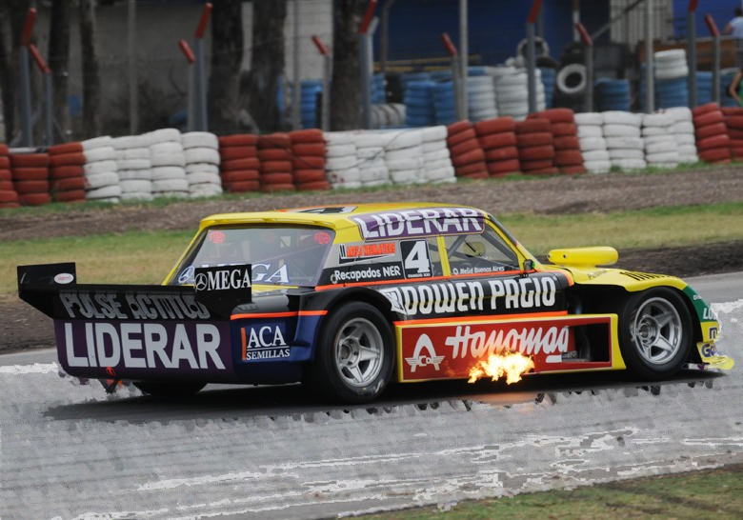
Historia (Carretera T. )
El 20 de junio de 1937 se crea el Gran Premio. Su participación era restringida, y se permitía participar solamente a autos cuyas carrocerías fueran cerradas (excluyendo los autos de carrera o gran sport). La extensión de la prueba debía superar los 1000 kilómetros, recorriendo diferentes caminos y provincias a una velocidad máxima de 120 km/h. El 5 de agosto de ese mismo año, el sueño llamado Turismo Carretera se hizo realidad. Un puñado de audaces se lanzaron a recorrer el primer Gran Premio por las provincias de la República Argentina a través de caminos inexistentes, a bordo de automóviles de serie armados con esfuerzo y dedicación.
Angel Lo Valvo (Ford) bajo el seudónimo "Hipómenes" se convierte en el primer ganador del Turismo Carretera. Junto a él se destacaban nombres consagrados: Ernesto Blanco, Julio Pérez, Eduardo Pedrazzini (Campeón Argentino de Automovilismo (único) de esa temporada), Tadeo Taddía, el uruguayo Héctor Suppici Sedes, los chilenos Jorge Rodrigo Daly y Lorenzo Varoli y muchos más. Ricardo Risatti lograría el Campeonato Argentino de Automovilismo (único) de 1938.
La CDA del Automóvil Club Argentino dispone que, a partir del primer día de 1939, el Campeonato Argentino comprendería los títulos de: Campeón de Pista, de Velocidad y de Carretera. En ese año, Angel Lo Valvo volvería a inscribir su nombre en la historia del TC, al consagrarse Campeón Argentino de Carretera. Por ello, desde aquellos autos de "turismo" que intervenían en la primera competencia, junto al título que lucía el ganador absoluto de esa temporada (Campeón de Carretera) comenzó a formarse popularmente el nombre que llevaría definitivamente la categoría: Turismo Carretera (el TC). En 1940 y 1941 es Juan Manuel Fangio quien logra las coronas.
- DÉCADAS DEL ´30 Y ´40
  - El Turismo Carretera comienza en el año 1937 cuando los pilotos competían en senderos, que más tarde se transformaron en caminos y luego en rutas, quienes con escasos medios económicos trazaron la apasionante historia del Turismo Carretera.
- DÉCADAS DEL ´50 Y ´60
  - A comienzos de los años cincuenta empezaron a disputarse las famosas "Vueltas", y entre ellas se destacaban Hughes, Santa Fe, Tres Arroyos, Mar y Sierras, Necochea, Olavarría y tantas otras. La década de 1950 a 1960 fue considerada la del Piloto-Mecánico.
- DECADA DEL ´70
  - En 1970 llegarían los certeros golpes de los Torino. Con Eduardo Copello, Gastón Perkins y Luis Di Palma se convertían en los dueños del Turismo Carretera de los años 69,70 y 71. Por aquél entonces, poco podían hacer el "Chevitá", los Falcon, el Mustang F-100 o el "Barracuda".
- DECADA DEL ´ 80
  - La temporada 80/81 marcaba la llegada de una nueva ola de pilotos, los cuales llegaban a fuerza de triunfos. Antonio Aventín era uno de los hombres que comenzaban a hacerse fuertes y lo hacía conduciendo un Dodge motorizado por "Fino" Adamoli con el cual se convertiría en nuevo campeón. Al mismo tiempo, reaparecía un ídolo del TC: Roberto Mouras, esta vez a bordo de un Dodge.
- DÉCADAS DEL ´90 Y ´00
  - 1990 comenzó como un año a todo Chevrolet. Roberto Mouras ganaba las tres primeras carreras, pero el "Pincho" respondía con un trío consecutivo de victorias del Ford. A continuación, Emilio Satriano reponía las acciones del "chivo" y ganaba cuatro carreras al hilo, lo cual le permitiría alzarse con la corona del Turismo Carretera.

Duelo de marcas

La pasión del público argentino por el automovilismo y en especial por el TC, le ha dado mucha importancia al duelo de marcas dentro de la categoría. En el año que se creó el Turismo Carretera, hubo diferentes marcas que tomaron partido en las primeras carreras. Con el paso del tiempo, solo cuatro de ellas lograron perdurar, y hasta hoy en día siguen despertando, la pasión por el Turismo Carretera. Estas marcas son llamadas Los cuatro grandes del automovilismo argentino.
Chevrolet: Esta marca tuvo, y tiene, mucha competencia con la marca Ford. En total gano 15 campeonatos.
Ford: Ford es la marcas más ganadora en el TC, obtuvo 39 campeonatos desde 1937. Es la principal rival de Chevrolet.
Dodge: A través de los años ha ganado 9 campeonatos en TC.
Torino: Torino, es la marca menos laureada, solo ganó 5 campeonatos en TC.

Otras marcas y modelos
- Mercedes Benz: esta marca solo estuvo en 1939, terminó segundo con L. Brosutti.
- Ford Fairlane: este auto solo terminó segundo en 1989, con O. Angeletti.
- Chevrolet 400: este auto participó durante las décadas del '60/'70, obteniendo varias victorias. De su diseño se creó el prototipo Chevitú, subcampeón en 1965 con Jorge Cupeiro al volante.
- Volvo: esta marca participó durante la década del 60, obteniendo una única victoria con Carlos Pairetti al volante. Fue la única marca en ganar de las que actualmente no compiten.
- Valiant: esta marca participó durante la década del 60, siendo la principal marca del equipo oficial Chrysler. Obtuvo una victoria con Carlos Löeffel al volante. Esta victoria la computan para Dodge.
- Plymouth: esta marca, perteneciente al grupo Chrysler, tuvo participación desde la década del '30 hasta la del '40.
- Nash: esta marca participó durante las décadas del '30 y '40. Más tarde, al fusionarse con Hudson, dieron origen a AMC, la marca matriz del Torino ZX.
- Hudson: participó entre las décadas del '30 y '40.
- Studebaker: participó entre las décadas del '30 y '40.
- Renault Gordini: este pequeño coche, fue el primer vehículo de bajo consumo en aparecer en el TC. Sorprendió en su debut al puntear durante los dos primeros giros frente a los gigantes de 4 L . Lo preparó Oreste Berta y lo piloteó Eduardo Copello entre otros. A su coche le llamaban "El Ratón Escandaloso".
- Ford Mustang: este clásico americano, apareció en pista durante las décadas del '60 y '70. Venía equipado con motores V8 F-100 y uno de sus más conocidos pilotos fue Oscar Cabalén.

Pilotos con más títulos (Carretera)

POSICION | NUMERO | PILOTO | COPAS | MARCA | PUNTOS
1° | 6 | CANAPINO, AGUSTÍN | 1 |  | 682.75
2° | 5 | ARDUSSO, FACUNDO | 1 |  | 522
3° | 18 | DI PALMA, LUIS JOSÉ (H) | 3 |  | 478.5
4° | 43 | LEDESMA, CHRISTIAN | 1 |  | 461.25
5° | 10 | MAZZACANE, GASTÓN |  |  | 433.5

Los pilotos que subirán al Turismo Carretera - 2017

La ACTC determinó los pilotos que ascenderán al TC para el año 2017 y serán cinco: Valentín Aguirre, campeón del TC Pista, Nicolás Trosset, Nicolás Pezzucchi, Juan Tomás Catalán Magni y Luciano Ventricelli.

Cuatro de los cinco pilotos que ascenderán a la categoría deberán hacerlo con Dodge, y sólo Ventricelli fue habilitado para correr con Ford. Los dos que ya estaban en esa marca eran Aguirre y Pezzcucchi.

También fue habilitado el subcampeón, Nicolás Pezzuchi. También hubo dos aceptaciones luego de los requerimientos realizados: Nicolás Trosset y Juan Tomás Catalán Magni. Éste último tenía todo pensado para disputar la próxima temporada con Ford. De hecho, en el taller en Arrecifes, tenían un auto preparado para salir a pista, aunque le comunicaron que deberá hacerlo con un Dodge.

“Nosotros teníamos una idea en un principio que íbamos a ir con Ford y yo me termino enterando hace algunos días de que íbamos a ir con la marca Dodge. Sin dudas que complicó bastante debido a que nosotros en el equipo tenemos cien por ciento Ford. Tenemos autos desarrollados Ford. Mi auto ya estaba entrando a pintura y sin dudas que nos complicó bastante para buscar un auto, buscar motorista”, explicó a Carburand el piloto que tuvo un muy buen año en el TC Pista.

Por otra parte, Trosset volverá a la categoría luego de ser el mejor debutante en 2014 y correr algunas competencias en 2015. Lo hará en el equipo Maquin Parts, junto a Carlos Okulovich de compañero.

"Estamos muy confiados en el proyecto, de poder funcionar con la marca Dodge, que más allá que va hacer una marca nueva para el equipo, tenemos las herramientas de poder realizar una buena performance. Gracias a todos mis sponsors y a toda la gente que me ha acompañado en este largo trayecto deportivo”, comentó Trosset.

"Conversamos con el equipo y creemos que la marca tiene dar un salto de calidad. Es lo que se busca, estar en igualdad de condiciones que el resto", mencionó sobre Dodge. Con respecto a la prueba de Juan Marcos Angelini en La Plata, con algunos cambios técnicos, el piloto de Arrecifes dijo: "Pegó un salto de calidad y creo que va a alcanzar a la altura de las otras marcas. Por ese lado, se logró lo que se buscaba".

Entrenamiento (Wikipedia)

